自动控制原理答案一

- 解:(1)画出系统信号图,如图所示.
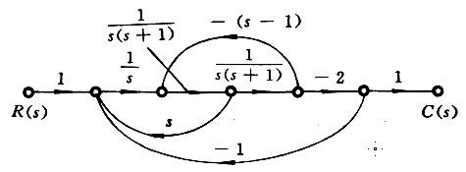
…………………………………………………………………….5分
(2)用梅逊公式求闭环传递函数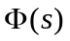:
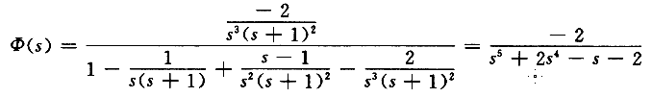
……………………………………………………………………. 4分
(3)系统特征多项式为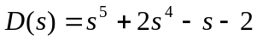,列劳斯表:
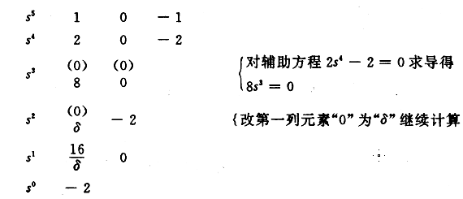
……………………………………………………………………..4分
劳斯表第一列元素变号一次,说明系统有一个正根.解辅助方程得
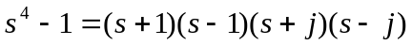
可见,系统在右半s平面有一个正根,在虚轴上有两个根左半s平面有两个根.
…………………………………………………………………2分

- 解: 系统开环传递函数为
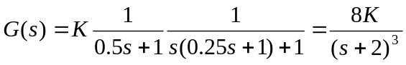 ……………….. 2分
渐近线
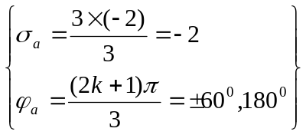
起始角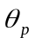:由相角条件 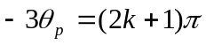
故 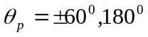
与虚轴交点
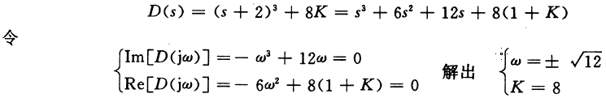
……………………………………………………………… 4分
画根轨迹如图所示
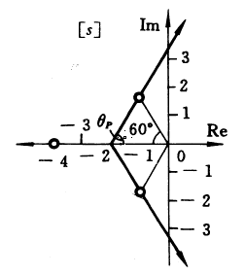
………………………………………………………………………. 5分
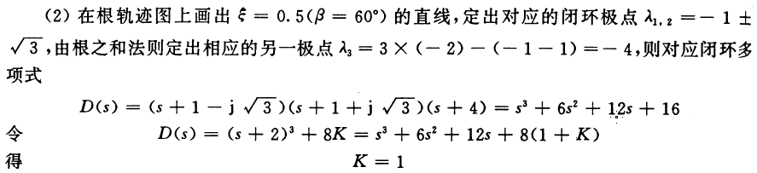
……………………………………………… 2分
(3)依题意 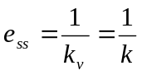
K值的增加对减小稳态误差有利,但必须在系统稳定的条件下才有意义.根据(1)的计算结果.使系统稳定的K值范围是0<K<8,故
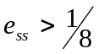 ……………………………………………… 2分

- 解 (1)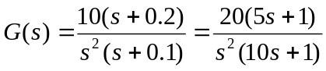
交接频率 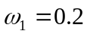 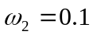 ………………………….. 1分
系统对数幅频特性曲线如图所示
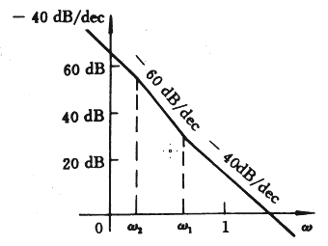
…………………………………………………………… 4分
(2)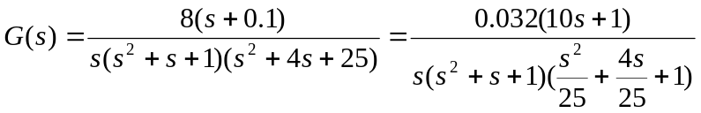
交接频率 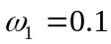 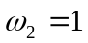 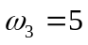 …………………… 1分
系统对数幅频特性曲线如图所示
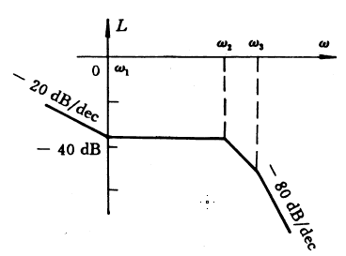
………………………………………………….. 4分

- 解 (1)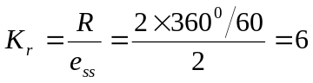 故:
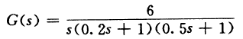
……………………………………………… 2分
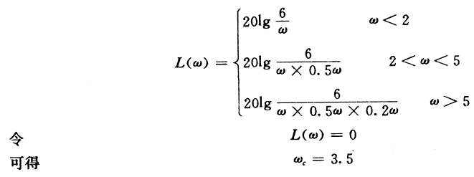
………………………………………… 4分
………………………………………… 1分
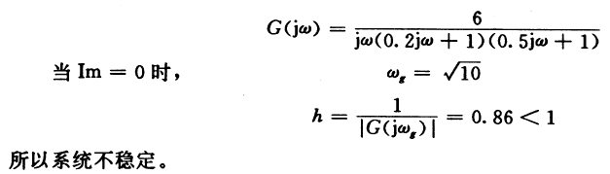
…………………………………………. 3分
(2)串联超前校正网络G(s)=(1+0.4s)／(1+0.08s)
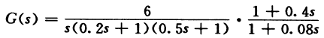
………………………………………………… 2分
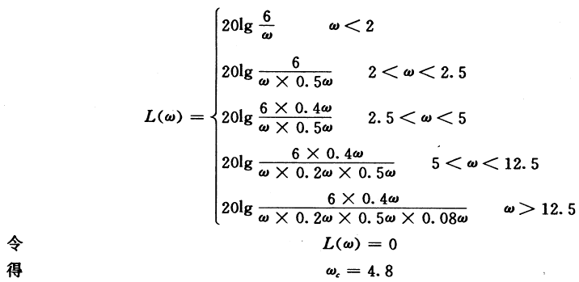
…………………………………………………… 5分
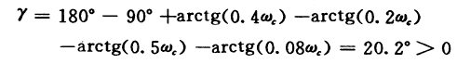
………………………………………………….. 2分
可见串联超前校正网络后,增大,系统变为稳定. ……………………………………. 1分

五 解 (1)当K₁=8时,对原系统进行Z变换
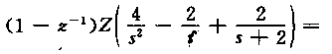
=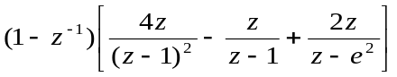
…………………………………………… 3分
系统的特征方程为 1+G(z)=0
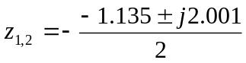
故系统不稳定 ………………………………………………… 3分
(2)系统的传递函数
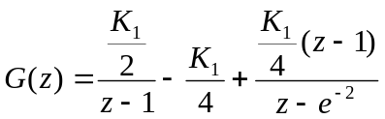 ………………………. 2分
闭环特征方程为
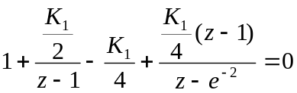 ……………………….. 1分
令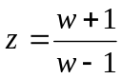，得
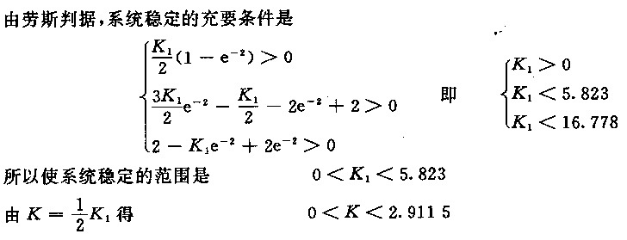
……………………………………… 6分

六
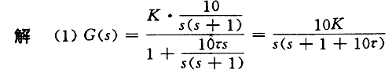
……………………………………. 2分
……………………………………… 2分
- 令
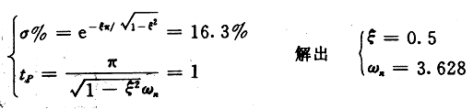
………………………………………… 3分
又因
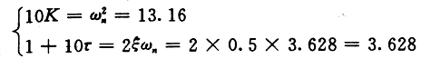
故
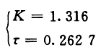
…………………………………………. 3分
- 由(1)得
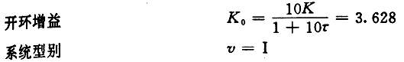
………………………………………….. 3分
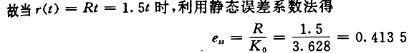
…………………………………………… 2分

七、 解 原微分方程可改写成
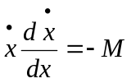, ………………………………………….. 2分
对x和分别积分可得相轨迹方程如下:
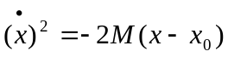 …………………………………………. 2分
其中是对应于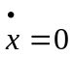时刻的x的值,由方程可知,相轨迹是以(x₀,0)为顶点的抛物线.x₀取不同值,相轨迹沿x轴方向平移而形成抛物线族.
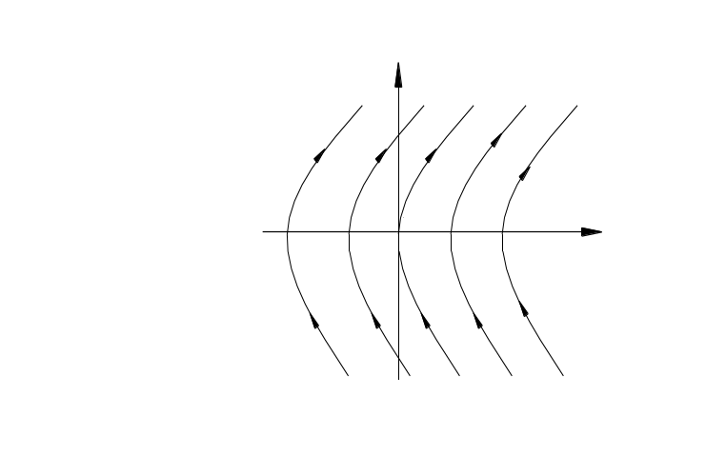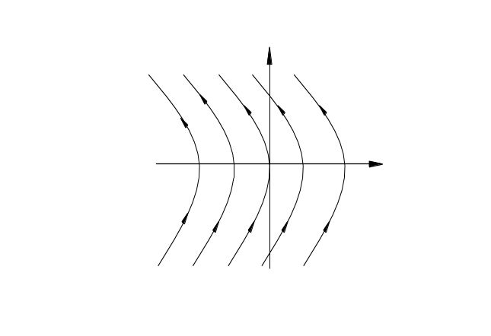

x x

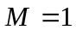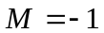
………………………………………… 6分

